Übung Subnetting

* Ein Netz ist eindeutig beschrieben durch Adresse im Netz und die Subnetzmaske
* Subnetzmaske in decimal dottet-Darstellung: 255.255.255.0
* alterativ: Binärdarstellung, Slash-Notation (CIDR-Suffix)
* Wildcard = invertierte Subnetzmaske
* Algorithmus:   
  Network = Address UND Netmask

Broadcast = Address OR Wildcard

HostMin = Network + 1

HostMax = Broadcast – 1

Hosts = 2 32 – cidr suffix - 2

* wir:   
  Network: Netzanteil der Adresse + Nullen

Broadcast: Netzanteil der Adresse + Einsen

* Broadcast = Network + Hosts + 1

Berechne Subnetz für 192.168.85.170/24:

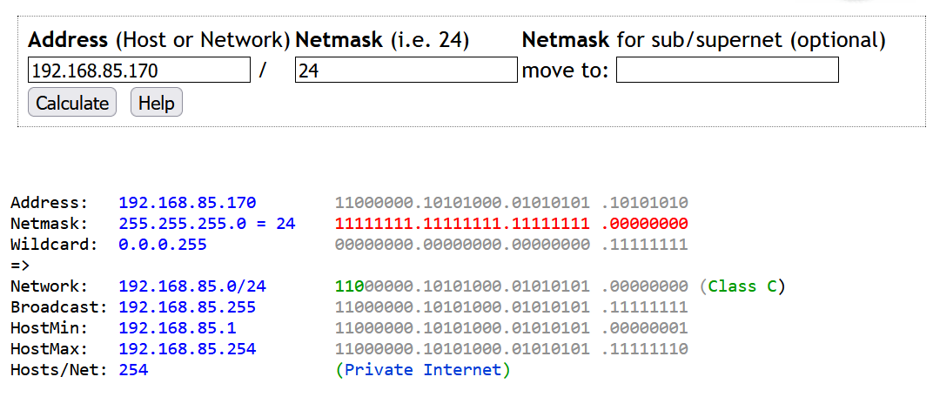

Berechne Subnetz für 192.168.85.170/25:

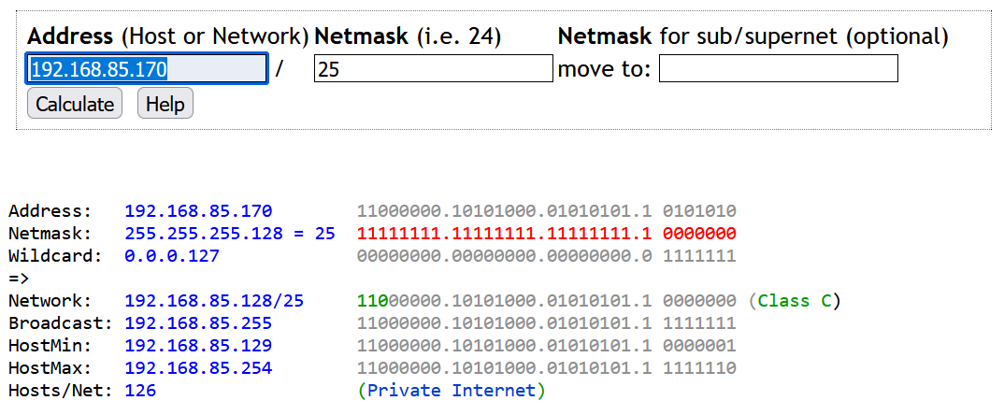

Berechne Subnetz für 192.168.85.170/26:

|  |  |  |
| --- | --- | --- |
| Address | 192.168.85.170 | 1100 0000. 1010 1000. 0101 0101. 1010 1010 |
| Netmask | 255.255.255.192 | 1111 1111. 1111 1111. 1111 1111. 1100 0000 |
| Wildcard | 0.0.0.63 | 0000 0000. 0000 0000. 0000 0000. 0011 1111 |
| Network | 192.168.85.128 | 1100 0000. 1010 1000. 0101 0101. 1000 0000 |
| Broadcast | 192.168.85.191 | 1100 0000. 1010 1000. 0101 0101. 1011 1111 |
| HostMin | 192.168.85.129 | 1100 0000. 1010 1000. 0101 0101. 1000 0001 |
| HostMax | 192.168.85.190 | 1100 0000. 1010 1000. 0101 0101. 1011 1110 |
| Anzahl Hosts | 2 32-26 – 2 = 62 |  |

Berechne Subnetz für 192.168.85.170/27:

|  |  |  |
| --- | --- | --- |
| Address | 192.168.85.170 | 1100 0000. 1010 1000. 0101 0101. 1010 1010 |
| Netmask | 255.255.255.224 | 1111 1111. 1111 1111. 1111 1111. 1110 0000 |
| Wildcard | 0.0.0.31 | 0000 0000. 0000 0000. 0000 0000. 0001 1111 |
| Network | 192.168.85.160 | 1100 0000. 1010 1000. 0101 0101. 1010 0000 (Address UND Netmask) |
| Broadcast | 192.168.85.191 | 1100 0000. 1010 1000. 0101 0101. 1011 1111 (Address ODER Wildcard) |
| HostMin | 192.168.85.161 | 1100 0000. 1010 1000. 0101 0101. 1010 0001 (Network + 1) |
| HostMax | 192.168.85.190 | 1100 0000. 1010 1000. 0101 0101. 1011 1110 (Broadcast -1) |
| Anzahl Hosts | 2 32-27 -2 = 30 |  |

https://jodies.de/